SRC. IES Haría
UT5. Recuperación. Prueba práctica 1

FTP
Recuperación
Prueba práctica

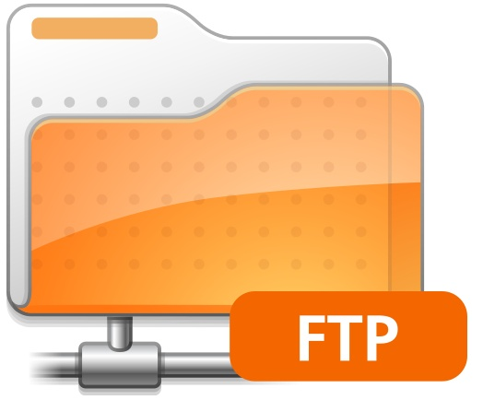

Pasos de la práctica:

1. El servidor de FTP

Utiliza una máquina virtual con una única tarjeta de red en modo puente con dirección IP 172.16.192.x/16

Elimina completamente el servidor de FTP vsftpd actualmente instalado en la máquina virtual de Ubuntu ejecutando:

$ sudo apt-get remove --purge vsftpd

Instala de nuevo el software servidor de FTP vsftp en una máquina virtual de Ubuntu Server

Instalar el software de servidor de FTP vsftp.

Asegurate de que el cortafuegos está habilitado con todo el tráfico entrante denegado salvo el necesario para acceder por ssh y FTP al equipo servidor.

Inserta los pasos necesarios para que los usuarios locales puedan subir archivos.

Inserta los pasos necesarios para qué todos los usuarios locales accedan al servidor en un entorno chroot:

Inserta los pasos necesarios para qué los usuarios cuando suban un archivo este se cree con los siguientes permisos:

rw-rw----

Y si es una carpeta se cree con los permisos:

rwxrwx--x

Configura el servidor de forma que podamos conectarnos al servidor con

Usuario: ftp1
Directorio de inicio (crear si no existe): /home/ftp1
Sin shell en el sistema y en un entorno chroot

Comprueba utilizando un cliente de FTP que el usuario ftp1 accede con las características con las que está definido:
- Conecta con el usuario ftp1, sube un fichero y crea una carpeta.
- Inserta una captura de pantalla en la que se vea que el fichero subido y la carpeta creada tienen los permisos adecuados y el propietario y grupo propietario correcto:

Habilita el acceso al usuario anonymous. Crea en la carpeta de inicio del mismo un archivo, accede con el usuario anonymous y comprueba que se lista y puedes descargar el archivo previamente creado.

Avisa al profesor para que revise la práctica

2. Cliente FTP en modo comandos

Realiza las siguientes acciones utilizando el interprete de comandos de ftp. Inserta el comando ejecutado y los resultados obtenidos

a) Conecta al servidor de FTP de la máquina virtual con el usuario ftp1:

b) Crea la carpeta rp-practica en la carpeta inicial del usuario en el servidor y accede a la misma.

c) Crea localmente la carpeta lr-docs en el equipo cliente, accede a la misma. Crea dentro de lr-docs los ficheros apuntes.txt, tema2.txt, ftp.doc y ut5-a2.doc

d) Sube al servidor el archivo tema2.txt a la carpeta rp-practica del servidor. Comprueba que se subió el archivo:

e) Cambia el modo de transferencia a modo pasivo:

f) Sube al servidor todos los archivos con extensión doc. Comprueba que se han subido.

g) Crea en el equipo cliente, dentro de la carpeta de inicio de tu usuario local la carpeta lr-descargas y accede a la misma. Descarga todos los archivos que hay en la carpeta rp-practica del servidor y comprueba que se han descargado

h) Elimina todos los archivos y carpetas que creamos en los apartados anterioresen el servidor y en el cliente:

i) Cierra la conexión y sal del cliente de FTP:

No olvides entregar este documento

